UBND PHƯỜNG VIỆT HƯNG  TRƯỜNG THCS VIỆT HƯNG  ĐỀ CHÍNH THỨC  Mã đề 702  (Đề gồm 03 trang) | ĐỀ KIỂM TRA GIỮA KÌ II  NĂM HỌC 2025 - 2026  MÔN: TIN HỌC 7  Thời gian: 45 phút  Ngày kiểm tra: 10/03/ 2026  Tiết PPCT: 26
PHẦN I. Câu trắc nghiệm nhiều phương án lựa chọn (5 điểm). Học sinh trả lời từ câu 1 đến câu 20. Mỗi câu hỏi học sinh chỉ chọn một phương án và tô ( ) vào phiếu bài làm.
Câu 1. Để tính tổng các ô từ C3 đến C7, phương án nào sau đây là đúng?
A. =SUM(C3…C7) B. =SUM(C3-C7)
C. =SUM(C3:C7) D. =TONG(C3:7)
Câu 2. Để xóa cột, em nháy chuột vào tên cột cần xóa rồi nháy phải chuột và chọn lệnh nào sau đây?
A. Delete. B. Cut.
C. Insert. D. Copy.
Câu 3. Có thể gộp các ô trong một vùng không phải là hình chữ nhật không?
A. Chỉ có thể gộp được 2 ô. B. Không thể.
C. Có thể. D. Chỉ gộp được nhiều nhất 4 ô.
Câu 4. Để tính tổng số sản phẩm làm được trong bảy ngày, em dùng hàm nào sau đây?
A. COUNT. B. ADD.
C. SUM. D. AVERAGE.
Câu 5. Để tính trung bình cộng các ô từ C3 đến C7, phương án nào sau đây là đúng?
A. = TONG(C3:7) B. =AVERAGE(C3:C7)
C. =SUM(C3-C7) D. =SUM(C3…C7)
Câu 6. Để định dạng dữ liệu số em cần thực hiện thao tác nào sau đây?
A. Chọn Home/ Format Cells/ Font. B. Chọn Home/ Format Cells/ Alignment.
C. Chọn Home/ Format Cells/ Border. D. Chọn Home/ Format Cells/ Number.
Câu 7. Phát biểu nào sau đây là sai?
A. Tiêu đề trang giúp làm nổi bật nội dung trình bày của trang.
B. Các phần mềm trình chiếu không có sẵn các mẫu bố trí.
C. Các trang nội dung của bài trình chiếu thường có tiêu đề trang.
D. Trang tiêu đề là trang đầu tiên và cho biết chủ đề của bài trình chiếu.
Câu 8. Phím tắt nào dùng để mở cửa sổ in ấn trong trang tính?
A. Ctrl + B. B. Ctrl + C.
C. Ctrl + A. D. Ctrl + P.
Câu 9. Hàm =Sum(B5:B12) để:
A. tìm giá trị nhỏ nhất từ ô B5 đến ô B12
B. tính tổng từ ô B5 đến ô B12
C. tính tổng của ô B5 và ô B12
D. tìm giá trị lớn nhất của ô B5 và ô B12
Câu 10. Giả sử cần tính tổng giá trị của các ô B5 và D4, sau đó nhân với giá trị trong ô E2. Công thức nào trong số các công thức sau đây là đúng?
A. =(D4+B5)*E2 B. =E2(D4+B5)
C. (D4+B5)E2 D. (D4+B5)*E2
Câu 11. Để thực hiện gộp ô của một vùng dữ liệu trong bảng tính, em nháy vào nút lệnh nào?
A. B. C. D.
Câu 12. Hàm xác định giá trị lớn nhất có cú pháp là:
A. =MAX(a, b, c,…) B. =SUM(a, b, c,…)
C. =AVERAGE(a, b, c,…) D. =MIN(a, b, c,…)
Câu 13. Câu nào sau đây là sai khi nói về cấu trúc phân cấp?
A. Là cấu trúc gồm danh sách nhiều cấp.
B. Giúp làm cho nội dung cần trình bày có bố cục mạch lạc, dễ hiểu.
C. Cấu trúc này gồm một chuỗi các dấu đầu dòng ngang cấp nhau
D. Cấu trúc này được sử dụng nhiều trong soạn thảo văn bản, tạo bài trình chiếu.
Câu 14. Trong PowerPoint, cách nào sau đây không là cách chèn hình ảnh vào trang chiếu?
A. Chọn Design/chọn mẫu trong Theme B. Chọn Insert/Online Pictures.
C. Chọn Insert/Pictures. D. Sử dụng lệnh Coppy và Paste
Câu 15. Trong phần mềm bảng tính, muốn hiện hàng hoặc cột, ta nháy chuột chọn hàng hoặc cột và nháy phải chuột, chọn lệnh:
A. Insert. B. Copy. C. Unhide. D. Hide.
Câu 16. Phần mềm nào sau đây là phần mềm trình chiếu?
A. Paint B. Word
C. Excel D. PowerPoint
Câu 17. Để kẻ đường viền ô của một vùng dữ liệu trên trang tính, em sử dụng lệnh nào dưới đây?
A. B. C. D.
Câu 18. Các mẫu tạo sẵn bố cục, nội dung có thể được sử dụng cho một bài trình chiếu gọi là?
A. Trang trình bày đồ họa B. Trình chiếu
C. Trang trình bày D. Mẫu bố trí
Câu 19. Sắp xếp các bước sau đây để tính điểm trung bình môn của bạn Thương thông qua vùng nhập liệu:
1. Nháy chuột vào vùng nhập liệu (thanh công thức)
2. Chọn ô tính G4
3. Gõ phím Enter
4. Gõ nội dung: =(9+8+10*2+9.5*3)/7
A. 1-2-3-4 B. 2-3-1-4
C. 1-3-2-4 D. 2-1-4-3
Câu 20. Để chèn thêm một hàng mới, em chọn hàng (dưới hàng muốn chèn) rồi nháy nút phải chuột vào chỗ chọn, sau đó chọn lệnh nào sau đây?
A. Delete. B. Insert. C. Cut. D. Copy.
PHẦN II. Câu trắc nghiệm đúng sai (2 điểm). Học sinh trả lời từ câu 1 đến câu 2.
Trong mỗi ý a), b), c), d) ở mỗi câu học sinh chọn đúng hoặc sai và tô ( ) vào phiếu bài làm.

Câu 1 (1 điểm). Có một số ý kiến sau khi học về phần mềm bảng tính, em hãy cho biết ý kiến nào đúng, ý kiến nào sai?
Ý | Nội dung | Đúng | Sai
A | Cần nhập chính xác tên của hàm còn các hàm số không cần chính xác |  | x
B | Cú pháp nhập hàm: =<tên hàm>(<các tham số>) | x
C | Cú pháp nhập hàm: <tên hàm>(<các tham số>) |  | x
D | Cách nhập hàm tương tự cách nhập công thức | x
Câu 2 (1 điểm). Trong các phát biểu về phần mềm trình chiếu dưới đây, phát biểu nào đúng, phát biểu nào sai?
Ý | Nội dung | Đúng | Sai
A | Sử dụng phần mềm trình chiếu để tạo các trang văn bản báo cáo. |  | x
B | Phần mềm trình chiếu cũng giống hoàn toàn như phần mềm soạn thảo văn bản. |  | x
C | Phần mềm trình chiếu có các chức năng cơ bản là tạo bài trình bày dưới dạng một tệp trình chiếu. | x
D | Có thể xử lí văn bản, chèn hình ảnh, đồ họa…. trên các trang chiếu. | x

III. TỰ LUẬN (3 điểm). Học sinh trả lời câu 1 đến câu 2 vào phiếu bài làm.
Câu 1 (1 điểm). Nêu một số hàm tính toán đơn giản em đã học trong chương trình Tin học 7.
Câu 2 (2 điểm). Cho bảng tính sau:
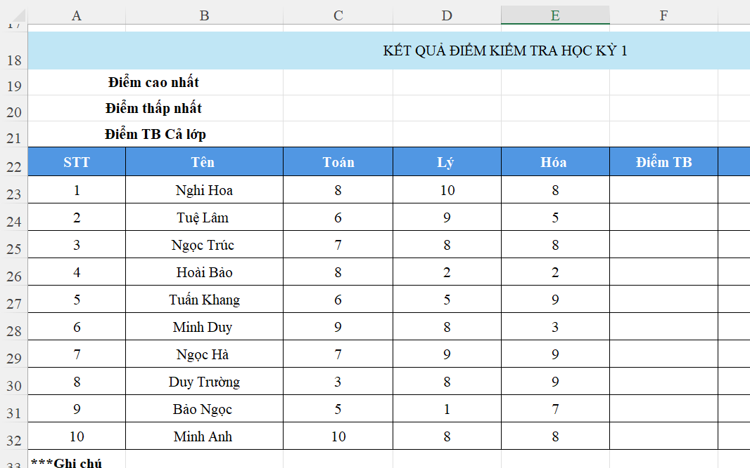
a) Tính điểm trung bình bạn Ngọc Hà tại cột F29.
b) Tính điểm trung bình Cả lớp tại ô C21.

-----------------------HẾT---------------------

- Học sinh không được sử dụng tài liệu;
- Cán bộ coi thi không giải thích gì thêm.

